PRESSEMITTEILUNG

NDiS B560: Visualisierungssystem für die Industrie

prozessabläufe im auge behalten
Großdisplays zur Visualisierung von Prozessabläufen oder zur Darstellung wichtiger Kennzahlen haben in der Industrie seit langem Einzug gehalten. Inzwischen sind sie neben den Kontrollräumen auch in der Fertigung zu finden. Zur Wiedergabe der Inhalte werden robuste und wartungsarme Visualisierungs-Computer eingesetzt, die bezüglich der Rechenleistung und der Grafikperformance modernen Ansprüchen genügen.

Das kompakte Visualisierungssystem NDiS B560 von Spectra ist die ideale Besetzung für diese Anwendungsgebiete. Es ermöglicht die simultane Darstellung von 4K Inhalten auf drei Displays, die über HDMI angeschlossen werden. Für die Brillanz der Bilder sorgt die integrierte Intel® UHD Graphics 630, deren exakte Leistung von der eingesetzten CPU abhängt.

Zur Auswahl stehen Intel® Core™ i9/i7/i5/i3 Prozessoren der 9. und 8. Generation. Eine genaue Skalierbarkeit des Mini-PCs auf die jeweiligen Ansprüche ist somit ganz einfach umsetzbar. Die niedrige Verlustleistung von nur 35W ermöglicht einen lüfterlosen Betrieb des Visualisierungs-Computers.

Durch das flache Gehäuse mit den Maßen 238 x 192 x 67 mm kann das Visualisierungssystem einfach hinter dem Display montiert werden. Trotz der kompakten Abmessungen findet sich noch Platz für ein 2.5'' Laufwerk mit SATA 2.0, 6x USB 3.0, 2x GbE LAN, 4x COM und einen M.2 Port für zusätzliche Interfaces. Für den Einsatz in der Industrie sprechen sowohl der erweiterte Temperaturbereich von -20°C bis +60°C als auch die lüfterlose Ausführung des Mini-PC.

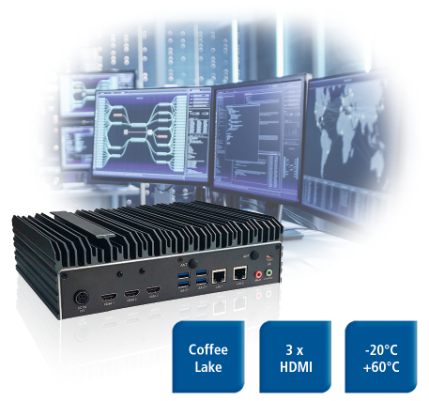
Wörter: 222
Zeichen: 1588 (mit Leerzeichen)
Bild: Spectra_NDiS-B560-Q370_Visualisierungssystem.jpg

Ansprechpartner PR:
Jacqueline Nedialkov
Tel.: +49 (0) 7121 1432-132
E-Mail: jn@spectra.de

